Zad 1

SELECT

Zakupy.id AS zakup_id,

Zakupy.numer_faktury,

Zakupy.data_zakupu,

Klienci.nazwisko_imie,

Klienci.ulica,

Klienci.numer_mieszkania,

Klienci.miasto,

Klienci.wojewodztwo,

Klienci.kod_pocztowy,

Klienci.kraj,

Towary.nazwa AS towar_nazwa,

Towary.waga,

Towary.opis,

Towary.cena,

Zakupy.ilosc,

(Towary.cena * Zakupy.ilosc) AS wartosc_zakupu

FROM

Zakupy

INNER JOIN

Klienci ON Zakupy.klient_id = Klienci.id

INNER JOIN

Towary ON Zakupy.towar_kod = Towary.kod;

Zad 2

a.

b.

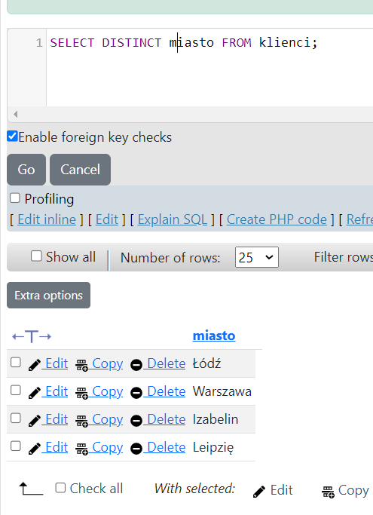

c.

d.

e.

f.

g.

h.

i.

j.

